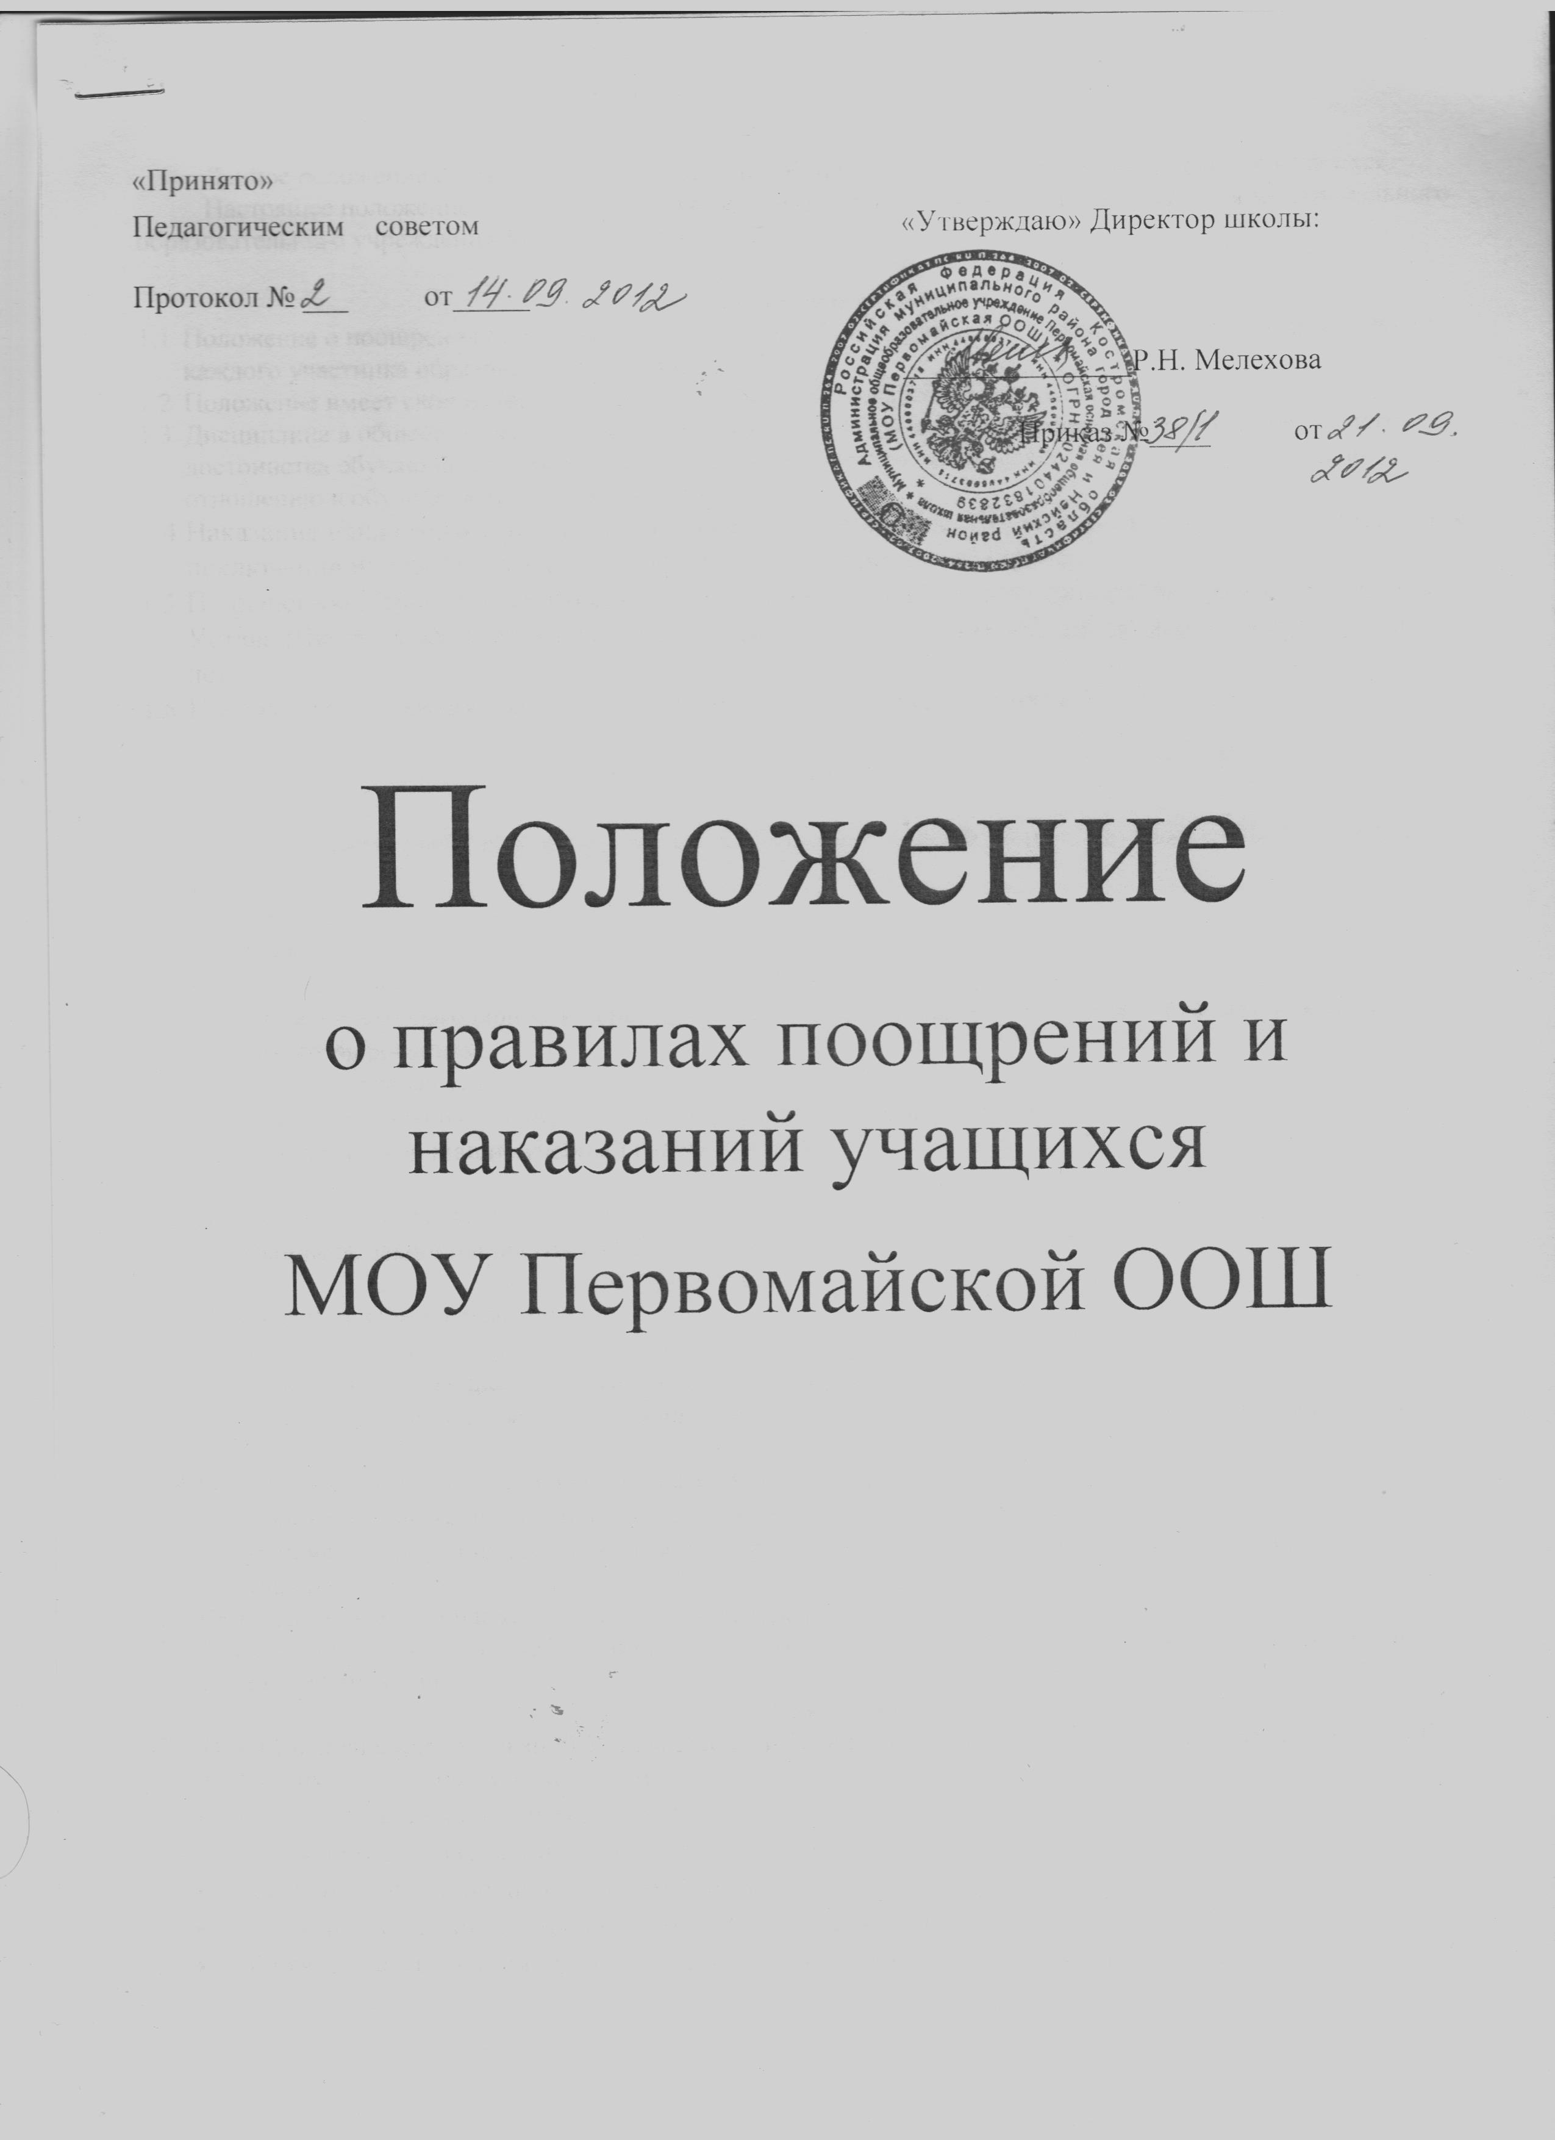

Данное положение составлено в соответствии с Уставом школы и Правилами поведения учащихся.
Настоящее положение определяет основные формы поощрения и наказания учащихся муниципального образовательного учреждения МОУ Первомайская ООШ

1. Общие положения
- Положение о поощрениях и наказаниях школы разработано для стимулирования творческого потенциала каждого участника образовательного процесса.
- Положение имеет свод правил, которых должен придерживаться учащийся школы.
- Дисциплина в общеобразовательном учреждении поддерживается на основе уважения человеческого достоинства обучающихся и педагогов. Применение методов физического и психического насилия по отношению к обучающимся не допускается.
- Наказание накладывает директор школы в отношении любого ученика за любое взыскание, кроме исключения из школы. Взыскание оформляется приказом по школе.
- По решению Педагогического совета Школы за совершённые неоднократно грубые нарушения Устава Школы допускается исключение несовершеннолетних учащихся, достигших возраста 15 лет
- Наложение взыскания оформляется записями в дневнике учащихся
2. Поощрение
За качественную учебу и активную жизненную позицию каждый ученик школы может быть поощрен:
- грамотой;
- похвальным листом;
- памятным призом;
- объявлением благодарности через приказ по школе с занесением в личное портфолио учащегося;
- фотографированием;
- Грамотой награждаются:
- активные участники, победители и призеры школьных мероприятий;
- учащиеся, окончившие учебный год на «4» и «5».

- Похвальным листом награждаются:
- учащиеся, закончившие год на «5».

- Памятным призом награждаются:
- классы – призеры школьных конкурсов, соревнований, тематических недель;
- активисты органа школьного самоуправления и детской организации ;
- отдельные учащиеся, ярко проявившие себя в учебной и внеучебной деятельности в течение года.

- Объявлением благодарности через приказ по школе награждаются:
- учащиеся, принявшие активное участие в организации больших школьных мероприятий;
- учащиеся, оказавшие большую помощь при подготовке школы к новому учебному году;
- учащиеся, за хорошую учебу.
- Фотографированием награждаются все вышеперечисленные категории учащихся.
- За отличную и хорошую учебу учащиеся могут быть освобождены от занятий в конце года, за три дня до начала летних каникул.
3. Наказание
- При невыполнении требований Устава школы и правил поведения учащихся в школе ученики могут быть подвергнуты следующим наказаниям:
- обсуждение в классном коллективе;
- обсуждение на заседании Ученического совета;
- рассмотрение на педагогическом совете, родительском комитете;
- обсуждение на совете профилактики правонарушений;
- объявление замечания, выговора, строгого выговора через приказ по школе;
- устное замечание;
- запись замечания в дневнике;
- принесение публичного извинения;
- вызов в школу родителей;
- вызов на заседание родительского комитета;
- вызов на заседание Совета профилактики;
- представление документов в КДН;
- исключение из школы.

- Наказание применяется к учащимся:
- опаздывающим и пропускающим уроки;
- нарушающим правила поведения в МОУ, правила общения и пребывания в общественных местах;
- портящим школьное имущество;
- нарушающим режим пребывания на улице, а также позволившим себе хулиганское поведение;
- приносящим, передающим или использующим оружие, спиртные напитки;
- распивающим их, приносящим табачные изделия – курящим в Учреждении и на территории;
- приносящим и использующим токсичные вещества;
- использующим любые средства и вещества, могущие привести к взрывам и пожарам;
- Применяющим физическую силу для выяснения отношений, запугивания;
- производящим любые действия, влекущие за собой опасные последствия для окружающих.

